TRƯỜNG THPT Y JUT CỘNG HÒA XÃ HỘI CHỦ NGHĨA VIỆT NAM
TỔ: LÝ – CÔNG NGHỆ Độc lập - Tự do - Hạnh phúc

NGOẠI KHÓA TỔ LÝ –CÔNG NGHỆ
Tổ chức Hội thi bắn tên lửa nước tháng 3 năm 2017 - 2018
Chủ đề : Thám hiểm sao hỏa.
I. MỤC ĐÍCH - YÊU CẦU:
1. Mục đích:
- Tạo sân chơi ngoại khóa, giao lưu, trao đổi kiến thức về ứng dụng vật lý, khoa học, sáng tạo và giải trí lành mạnh cho học sinh.
- Giúp học sinh áp dụng kiến thức đã học vào thực tiễn, ham nghiên cứu, phát triễn kỹ năng tự học tìm tòi, nâng cao niềm say mê hứng thứ với môn học.
2. Yêu cầu:
- Tổ chức đơn giản, vui vẻ, hiệu quả và tiết kiệm.
II. THỜI GIAN - ĐỊA ĐIỂM - ĐỐI TƯỢNG DỰ THI:
1. Thời gian: từ 7h30’ đến 11h00’ sáng thứ 7 ngày 17/3/2018
2. Địa điểm: Sân học TD –GDQP trường Trung học phổ thông Y Jut
3. Đối tượng dự thi: Học sinh các lớp 10,11,12 của trường THPT Y Jut
III. ĐĂNG KÝ THAM DỰ
* Tham dự buổi hướng dẫn theo khối: 9h30’ và 14h30’ ngày 3/2/2018
* Đăng ký tham gia hội thi: Mỗi lớp đăng kí 2 sản phẩm.
IV. NỘI DUNG:
1. Chuẩn bị
- Hướng dẫn cho học sinh lớp trực tiếp giảng dạy hướng dẫn cho học sinh lớp dạy cách chế tạo, sử dụng và luật thi đấu trong hội thi.
- Mỗi giáo viên chọn mỗi lớp 2 sản phẩm dự thi, trên sản phẩm phải ghi số thứ tự và tên lớp.
- Thầy Nguyễn Tiến Cúc làm mẫu để hướng dẫn trực tiếp cho các nhóm dự thi.
2. Cơ cấu giải thưởng:
- 01 giải nhất trị giá: 400.000 đồng
- 01 giải nhì trị giá: 300.000 đồng
- 01 giải ba trị giá: 200.000 đồng
- 05 giải khuyến khích trị giá: 100.000 đồng/giải
- 01 giải thiết kế ấn tượng trị giá: 100.000 đồng

3. Nội dung:
- Cuộc thi sẽ diễn ra với 02 vòng thi:
Vòng 1 – Khoảng cách.
- Ở vòng thi này, các đội phải thể hiện khả năng trong kỹ thuật bắn tầm xa tốt nhất.
- Mỗi sản phẩm sẽ được nạp khí bằng bơm tay hoặc chân với áp suất không vượt 4 bar
- Mỗi đội được bắn tối đa 2 lần, và chọn 17 đội có thành tích tốt nhất sẽ được vào vòng 2 (vòng mục tiêu)
- Khi bơm khí có giám khảo kiểm tra áp suất, phát lệnh mới được bắn.

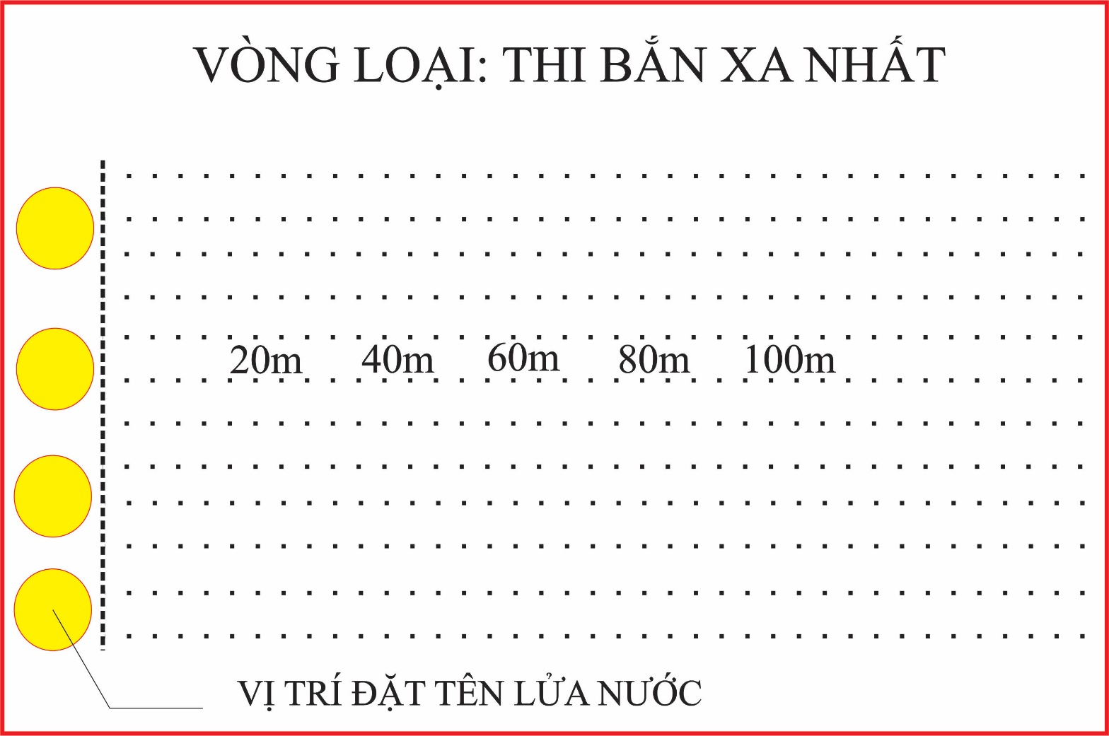

Vòng 2 – Mục tiêu:
- Đây là phần thi thể hiện khả năng tính toán để bắn chính xác vào mục tiêu trên mặt đất là các hình chữ nhật có ghi điểm số. Mỗi đội có 3 lần bắn sẽ cộng điểm cho 3 lần bắn đó.
- Điểm sẽ tính tổng lấy từ trên xuống tính giải.
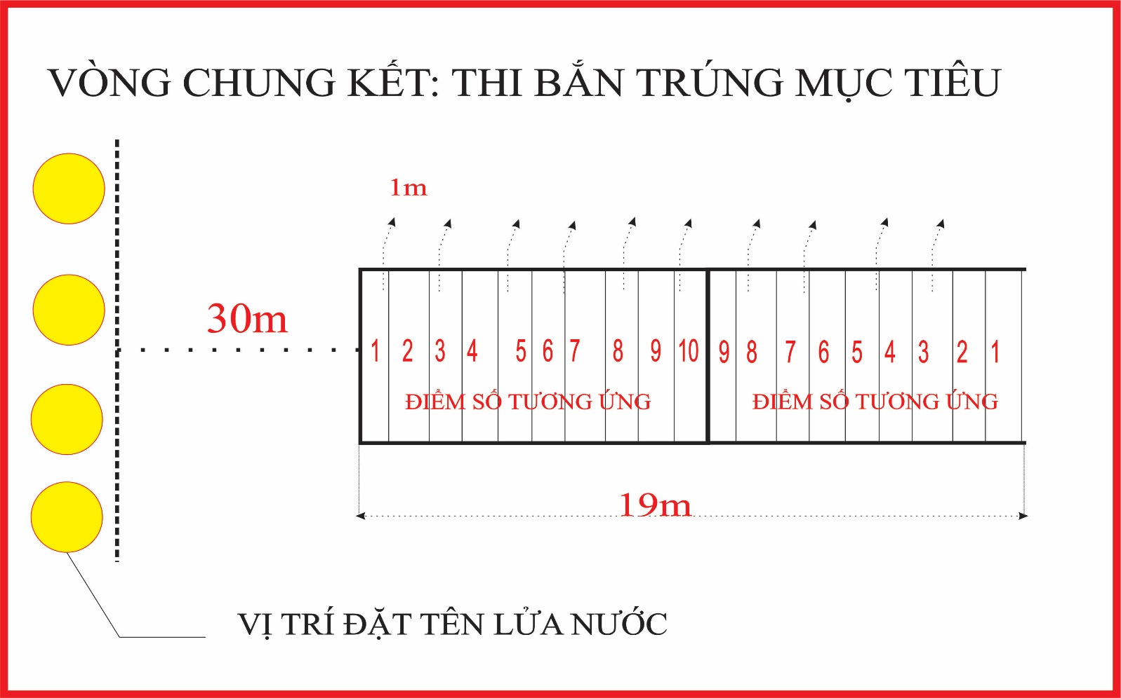

2. Ý nghĩa:
Đến với cuộc thi Thám hiểm Sao Hỏa, các bạn không chỉ được so tài về khả năng sáng tạo tên lửa nước mà còn là nơi để thể hiện khả năng ứng dụng các kiến thức vật lý đã được học vào thực tế. Đây sẽ là sự cổ vũ cho các bạn trên con đường khám phá tri thức để vươn tới thành công.
3. Một số hình ảnh cuộc thi:
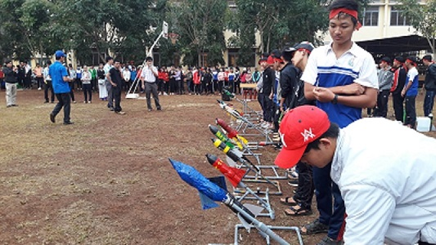Khai mạc cuộc thi (lượt bắn đầu - đội số 1 khối lớp 10)

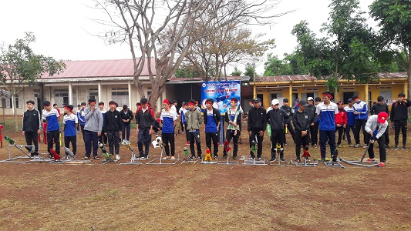Các đội chuẩn bị
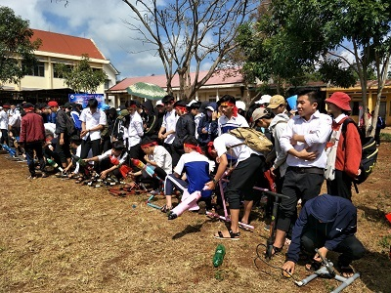

Lượt bắn của các đội khối 11

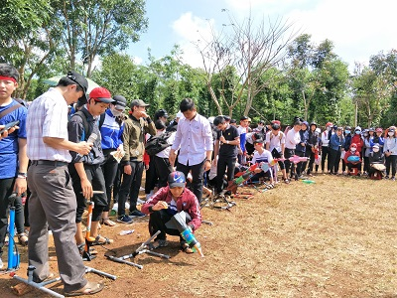
Ban giám khảo kiểm tra tên lửa và áp suất bơm – lượt bắn khối 11 và 12
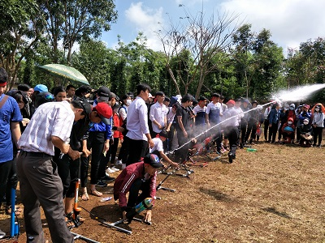
Một tên lửa khai hỏa và một cái khác chuẩn bị bắn

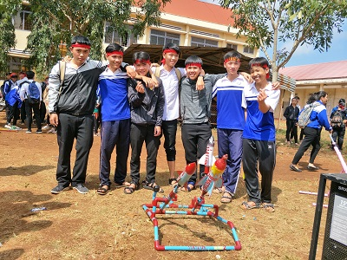
Thành viên đội 2 Lớp 11A12 bên cạnh giải thiết kế ấn tượng

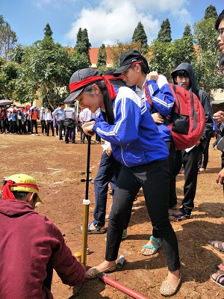
Các bạn nữ cũng nhiệt tình – và đây là đội đã đạt giải nhất

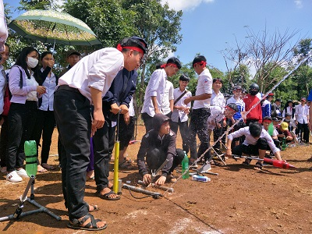
Lớp 11A13 cho tên lửa xuất phát – đây là sản phẩm đạt giải nhì

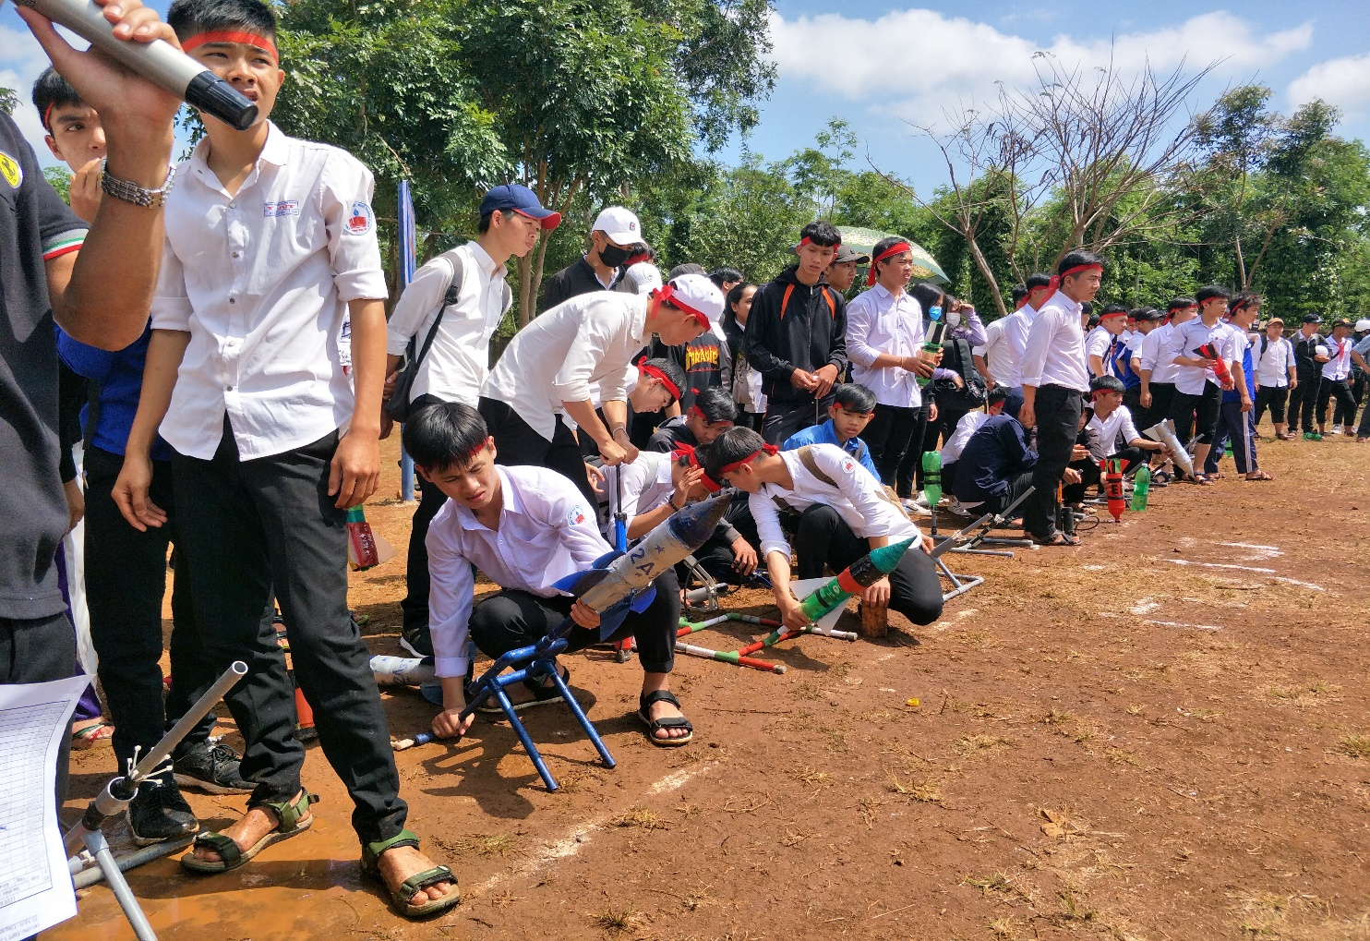
Các đội chuẩn bị cho vòng 2 – vòng bắn mục tiêu

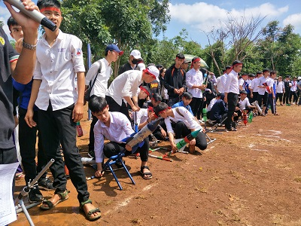
12A3 xuất phát – nước phun ra rất đẹp

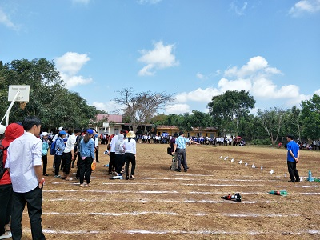
Ban giám khảo chấm điểm các sản phẩm bắn đích lượt 1

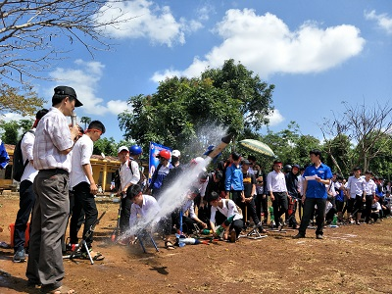
Lượt bắn thứ 2 của lớp 12A3 - vòng mục tiêu (sản phẩm gải kk)

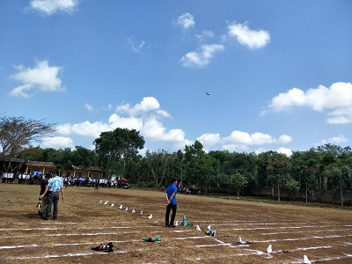
Một tên lửa đang bay về đích – và có nhiều đội đạt điểm cao

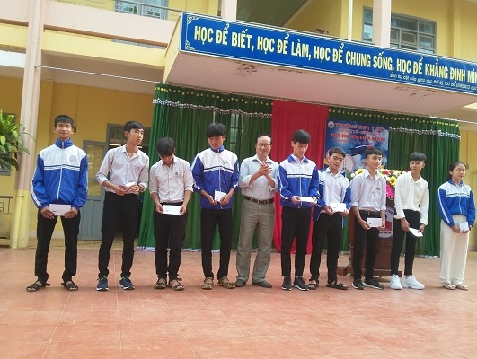
Lãnh đạo nhà trường trao giải cho các đội thi
V. KẾT QUẢ HỘI THI.
1. Nhận xét:
- Có nhiều lớp hào hứng tham gia với nhiều sản phẩm và phải tự sơ loại trước để chọn ra sản phẩm tốt nhất.
- Có sản phẩm thết kế khoa học dễ nạp khí và thao tác bắn dễ.
- Nhiều sản phẩm bay được rất xa trên 95 mét chỉ với áp suất 4 bar.
- Có lớp đạt giải với cả hai sản phẩm.
2. kết quả cuộc thi.
- Giải Nhất: Sản phẩm 02 - Lớp 11A8.
- Giải Nhì: Sản phẩm 01 - Lớp 11A13.
- Giải Ba: Sản phẩm 01 - Lớp 11A2.
- Giải khuyến kích: Sản phẩm 02 - Lớp 11A9.
Sản phẩm 01 - Lớp 12A4.
Sản phẩm 01 - Lớp 11A10.
Sản phẩm 02 - Lớp 11A10.
Sản phẩm 01 - Lớp 12A3.
- Giải thiết kế ấn tượng: Sản phẩm 02 - Lớp 11A12.
Tổng hợp

Nguyễn Minh Sang

